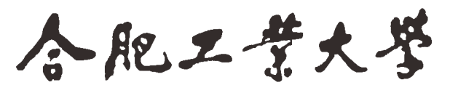


2025~2026学年 第一学期

《机器视觉》

实 验 报 告

班 级 智能科学与技术23-1班
学 号 _2023217516___________
姓 名 _纪永灶_ ______

2026年 1 月

1 实验内容、设计要求
实验内容：
车道线检测是自动驾驶的基本模块。请使用霍夫变换实现车道线的检测。
具体要求：
任务输入：自己拍摄的校园中道路图像（画有车道线的路）。
任务输出：图像中车道线的位置（如右图）。
代码语言不限，方法不限，要求提交整个算法源代码，模型结果，算法分析等内容。
2. 开发环境
PyCharm
Python语言实现
3. 相关原理及算法
霍夫变换（Hough Transform）是一种将图像空间（笛卡尔坐标系） 中的直线，映射到参数空间（极坐标系）中进行检测的算法
核心映射逻辑:
图像空间：直线的笛卡尔表达式为 y=kx+b，但垂直线会导致斜率k无穷大，因此改用极坐标表达式：ρ=xcosθ+ysinθ其中：ρ是原点到直线的垂直距离，θ是该垂线段与x轴的夹角。
参数空间：每一个(ρ,θ) 对应图像空间中的一条唯一直线；反之，图像空间中一个边缘点(x,y)，在参数空间中对应一条曲线（满足ρ=xcosθ+ysinθ）。
投票检测：图像空间中属于同一条直线的所有边缘点，在参数空间中的曲线会交于同一个(ρ,θ) 点。通过统计参数空间中各点的 “投票数”（即有多少边缘点的曲线经过该点），当投票数超过设定阈值时，即可判定为检测到一条直线。
但是标准霍夫变换需遍历所有边缘点，计算量极大；概率霍夫变换仅随机采样部分边缘点参与计算，同时直接输出线段的端点坐标（而非仅ρ和θ），并通过 minLineLength（最小线段长度）、maxLineGap（线段最大间隙）过滤短线段、合并邻近线段，效率和实用性更高,更适配车道线检测场景。
4. 系统结构和主要的算法设计思路
系统结构：
车道检测系统采用模块化分层设计，遵循“输入→预处理→特征提取→目标检测→筛选拟合→输出可视化” 的经典计算机视觉任务架构，具体结构如表1：
表1 系统结构
功能层级 | 核心功能
图像读取与初始化 | 读取图像并校验有效性，保存原始副本，提取图像高 / 宽维度信息
图像预处理 | 灰度化、高斯模糊、Canny 边缘检测，提取车道线边缘并降噪
感兴趣区域（ROI）提取 | 构建梯形掩码过滤无关背景，仅保留道路区域的边缘特征
概率霍夫线变换检测 | 检测图像中的直线段，过滤短线段、噪声线段
车道线筛选 | 基于斜率特征区分左右车道线，过滤护栏、路边等干扰线段
车道线拟合与绘制 | 计算平均斜率 / 截距，拟合完整车道线并绘制到原始图像
结果可视化 | 对比展示原始图像与检测结果
总体设计流程图：

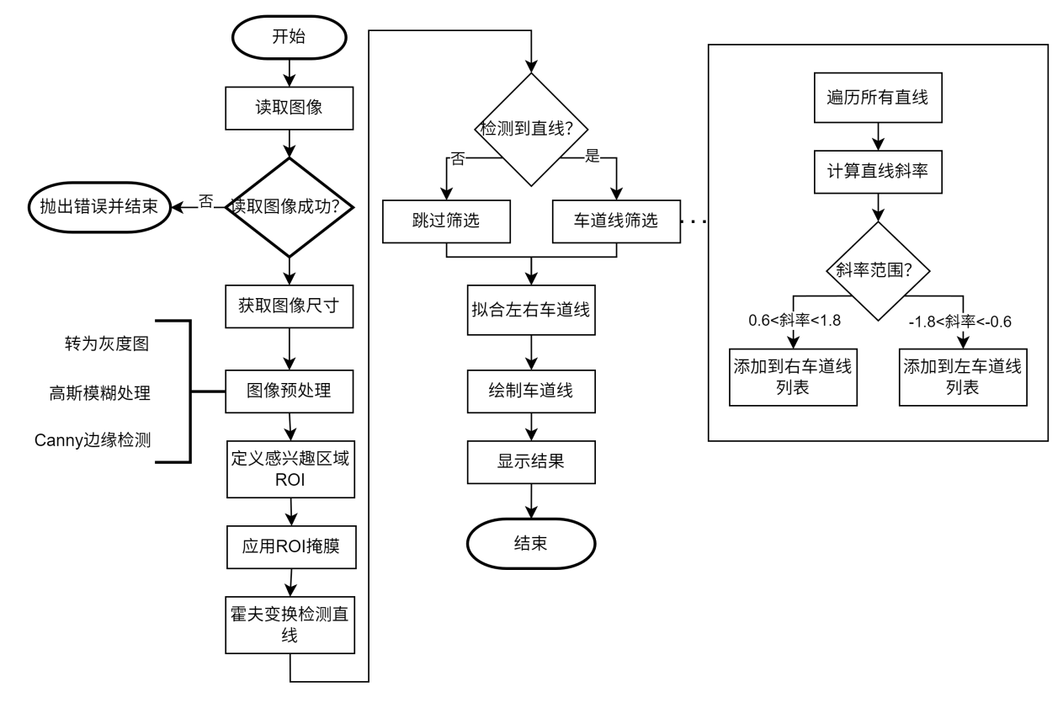
图1 总体设计流程图

主要算法设计思路：
系统核心围绕“从复杂背景中精准提取车道线”展开，算法设计遵循“先降噪、再聚焦、后筛选拟合”的逻辑，所有环节均适配车道线的视觉特征：
1）图像预处理：降噪+边缘提取
车道线检测的核心是提取直线边缘，预处理通过三步操作解决“噪声干扰”和“边缘误检”问题：
灰度化：将RGB三通道转为单通道灰度图，减少计算维度，同时突出车道线与路面的灰度差异；
高斯模糊：使用7×7高斯核平滑图像，消除路面纹理、阴影等高频噪声，降低误检率；
Canny边缘检测：设置低阈值40、高阈值 120，通过“双阈值法”筛选强边缘：高阈值锁定确定的车道线边缘，低阈值连接边缘断点，最终输出仅含边缘像素的二值图，作为霍夫变换的输入。
2）ROI提取：聚焦有效区域
道路图像中存在天空、树木等无关区域，其边缘会干扰霍夫变换，因此设计梯形ROI 掩码（适配道路 “近宽远窄” 的透视特征）：
梯形下底覆盖图像底部，上底缩窄至图像 25% 高度处（道路远景）；
通过cv2.fillPoly生成掩码，再用bitwise_and保留掩码内的边缘，仅让道路区域参与霍夫变换，既降低60%以上计算量，又消除非道路区域的干扰。
3）概率霍夫线变换：高效检测直线段
放弃标准霍夫变换，选择概率霍夫线变换（HoughLinesP），核心设计思路：
随机采样部分边缘点计算，时间复杂度从标准霍夫变换的O (N×M) 降至O (N)（N为边缘点数，M为参数空间维度），效率大幅提升；
直接输出线段端点（x1,y1,x2,y2），贴合车道线“线段”的实际形态；
精细化参数设计：
lines = cv2.HoughLinesP(
masked_canny,
rho=1, # ρ步长1像素，保证距离精度
theta=np.pi/180, # θ步长1°，保证角度精度
threshold=45, # 最小投票数，过滤噪声线段
minLineLength=100, # 最小线段长度，过滤短干扰（如标线断点）
maxLineGap=25 # 最大间隙，合并车道线断点
)
4）车道线筛选：基于斜率特征（区分左右车道）
道路透视视角下，左车道线斜率为负、右车道线斜率为正，据此设计过滤规则：
左车道线：斜率范围-1.8~-0.6，过滤过陡/过缓的干扰线；
右车道线：斜率范围0.6~1.8，对称筛选右车道线；
特殊处理：若线段垂直（x2-x1=0），默认归为右车道线（避免除零错误，且垂直线段几乎不出现于正常车道线）。
5）车道线拟合：平均斜率+截距（还原完整车道线）
霍夫变换检测到的是零散线段，需拟合为连续完整的车道线：
计算所有候选线段的平均斜率和平均截距，消除单条线段的偏差，贴合车道线整体走向；
确定端点：以图像底部为下端点（y_bottom=height），以ROI顶部为上端点（y_top=height×0.65），通过直线方程x=(y-截距)/斜率计算x坐标；
绘制车道线：用 6 像素宽的绿色线条绘制，保证视觉清晰且适配道路宽度。
5.实验结果
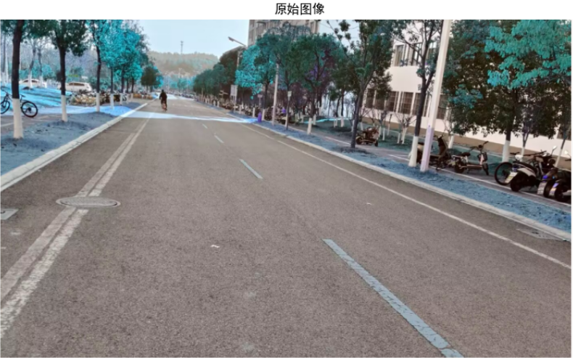
图2 识别的原始图像
图2为宣城校区南区6号楼北侧的道路图片
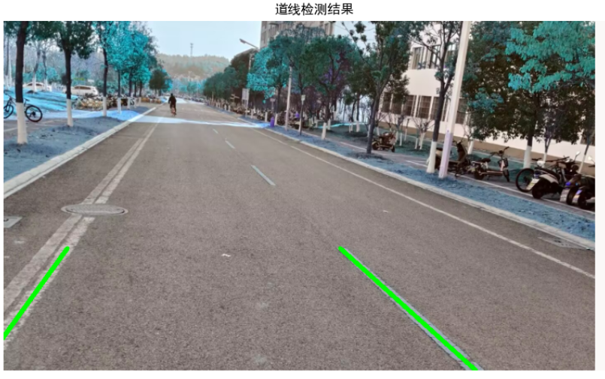
图3 识别出的道线图像
如图所示，图像中成功检测出了左右车道线。
6.总结和感想体会
本次实验围绕车道线检测展开，成功基于概率霍夫变换实现了校园道路车道线的精准检测。实验严格遵循“输入→预处理→特征提取→目标检测→筛选拟合→输出”的技术流程，以自主拍摄的校园道路图像为输入，通过图像预处理、ROI 区域提取、概率霍夫线变换、车道线斜率筛选与拟合等关键步骤，最终输出了清晰标记左右车道线的检测结果，完全达成实验设定的任务目标。
从技术实现来看，实验的核心突破在于构建了一套适配道路场景的 “降噪- 聚焦-筛选-优化”闭环算法：图像预处理通过“灰度化+ 7×7高斯模糊+Canny双阈值检测”的组合，有效过滤了路面纹理、阴影等高频噪声，为后续直线检测提供了纯净的边缘特征；梯形ROI掩码的设计精准贴合道路“近宽远窄”的透视特性，不仅将计算量降低60%以上，更彻底排除了天空、树木等无关背景的干扰；概率霍夫线变换凭借随机采样优化，在保证检测精度的前提下大幅提升了运算效率，而基于斜率范围（左车道-1.8~-0.6、右车道0.6~1.8）的筛选逻辑，成功区分了车道线与护栏、路边等干扰线段；最终通过平均斜率与截距的拟合，将零散检测到的线段还原为连续完整的车道线，确保了检测结果的实用性。
从实验结果来看，检测图像准确识别出了校园道路的左右车道线，绿色车道线清晰覆盖了原始车道的实际范围，完全适配道路的透视形态，证明了算法设计的合理性与有效性。整套方案无需依赖深度学习框架，仅通过传统计算机视觉算法便实现了稳定检测，兼顾了效率与准确性，为后续复杂场景下的车道线检测奠定了基础。
此前在课堂上学习霍夫变换原理时，仅对“图像空间到参数空间的映射”“投票检测”等概念有抽象认知，但在实际编码过程中，才真正体会到算法设计的底层逻辑与细节考量。例如，最初直接使用标准霍夫变换时，不仅计算速度缓慢，还会输出大量无关的无限长直线，而改用概率霍夫线变换（cv2.HoughLinesP）后，通过minLineLength和maxLineGap参数过滤短线段、合并断点，既解决了效率问题，又贴合了车道线“线段化”的实际形态。这让我深刻认识到，理论知识是算法设计的基础，而实践则是理解参数意义、优化算法逻辑的关键，只有将二者结合，才能真正掌握技术的核心。
在本次实验中，核心难点不在与怎样设计一个霍夫变换的程序，而是如何根据需要调整参数，使用的参数不同，获得的结果南辕北辙，比如ROI掩码的设计，如果掩码太小左右宽度不够，那就有可能没办法识别出图像中边缘处的道线，以结果演示的图像结果为例，图中的左道线不是一开始就能检测到的，而是只有一条右道线，调参的时候无论怎么调整霍夫变换检测直线流程中line里面的参数都没办法检测出左道线，最后是通过观察ROI后的边缘检测图像才发现左道线根本不在ROI范围里，后续通过扩大ROI范围才解决了这个问题。
总体而言，此次实验不仅完成了既定的车道线检测任务，更在理论理解、工程实践、思维方式等方面给予了我宝贵的锻炼。从参数调优的反复尝试到模块化设计的逻辑梳理，每一个环节都让我收获颇丰，也为后续专业课程学习与工程实践积累了重要经验。
7.GIT提交流程
首先需要创建一个Github账户
登录后个人界面如图4所示：
在GitHub界面点击右上角的“+”号然后选择New repository创建新仓库
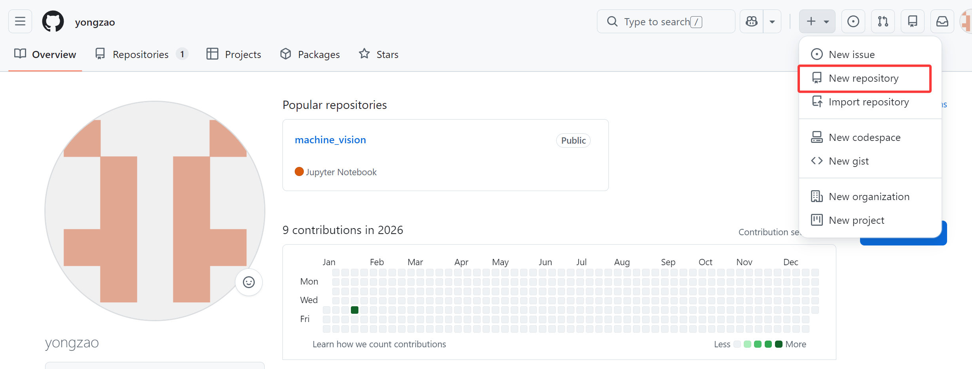
图4 用户界面
创建新仓库界面如图5所示，General是常规设置，Owner表示的是选择的账号，Repository name表示你的仓库的名字。
Configuration是配置选项，Choose visibility是可见性选择，Public（公开）就表示所有人都能看到你的仓库，也可以 fork 和提交 PR；
Add README是创建README，可以用来介绍项目功能、安装方法、使用教程等。打开开关后，GitHub 会自动生成一个空的 README.md 文件，可以编辑； Add .gitignore，.gitignore 是 Git 的配置文件，用来告诉 Git 哪些文件 / 文件夹不需要追踪（比如日志、依赖包、IDE 配置文件等），避免把无关文件提交到仓库，下拉框可以选择对应语言 / 框架的模板因为我使用的python语言编写的代码，所以选择python；
Add license是添加许可证，许可证规定了别人可以如何使用、修改、分发你的代码。不同的开源许可证（如 MIT、GPL、Apache）有不同的规则，我使用了MIT License，它是最宽松的开源许可证之一，允许别人商用、修改你的代码，仅需保留版权声明，适合个人。
创建完仓库后就可以向仓库里添加代码了，如图6所示，下方表示你在库中的文件，点击绿色框左边的“+”号，Upload files表示上传已有的文件，然后就可以上传实验需要的代码文件了。

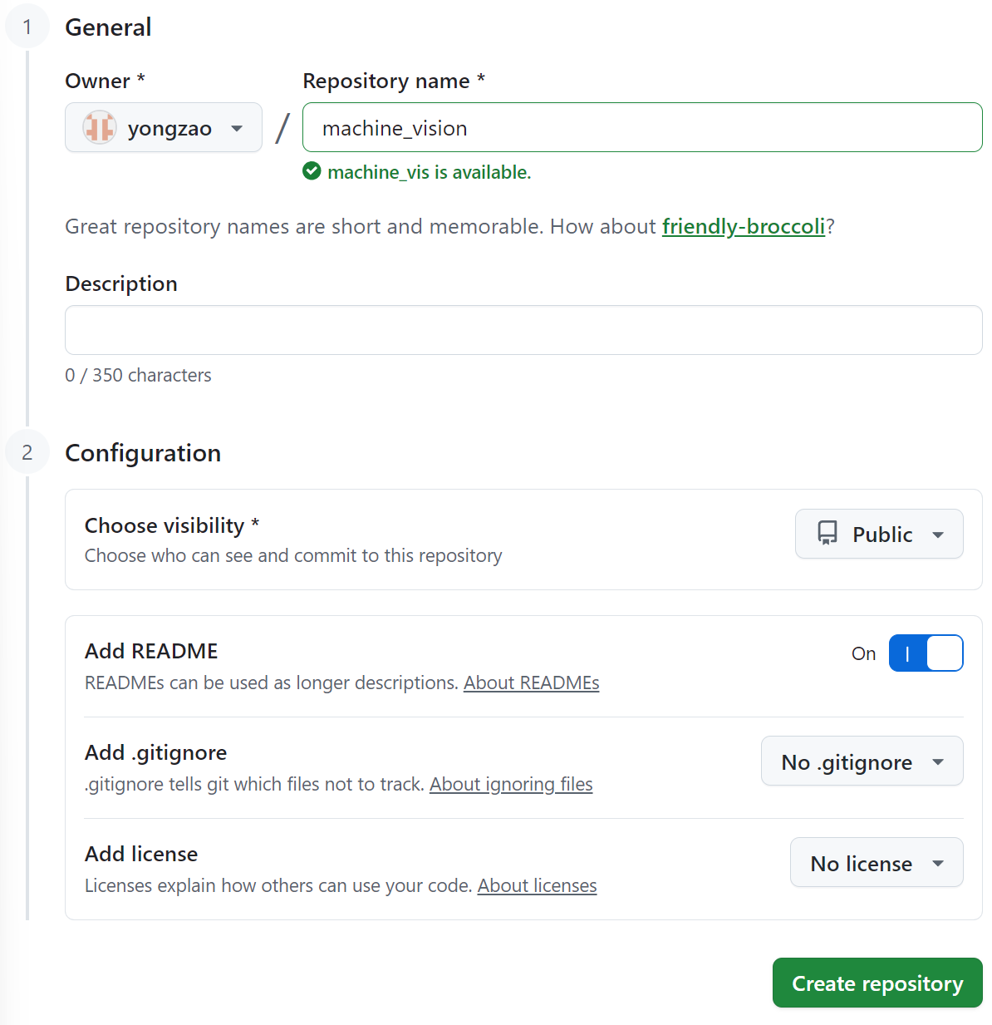
图5 创建仓库界面
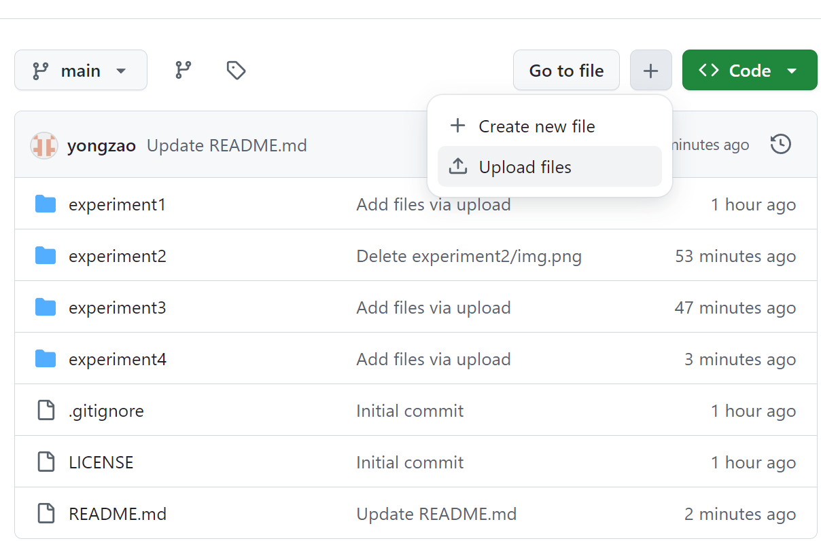
图6 仓库界面
附录1：程序清单(部分)
GitHub链接：
超链接：yongzao/machine_vision
完整地址：https://github.com/yongzao/machine_vision

一、原创性声明
本人郑重声明本报告内容，是由作者本人独立完成的。有关观点、方法、数据和文献等的引用已在文中指出。除文中已注明引用的内容外，本报告不包含任何其他个人或集体已经公开发表的作品成果，不存在剽窃、抄袭行为。
特此声明！
作者签字: 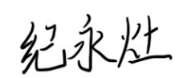

 | 评价内容 |  |  | 权重 | 得分
实验验收 | 评价点E1 | 实验原理是否理解；代码是否规范，程序能否运行；实验结果是否正确；任务是否全部完成 | 实验代码  实验结果 | 0.5
实验报告 | 评价点E2 | 报告格式是否规范，语言使用是否规范，行文是否流畅，是否图文并茂 | 实验报告 | 0.1
实验报告 | 评价点E3 | 实验数据记录是否完整，实验结果的分析、对比是否充分 | 实验报告 | 0.2
实验报告 | 评价点E4 | 实验体会是否正确，是否提出了自己独到见解 | 实验报告 | 0.1
实验提交 | 评价点E5 | 是否使用Git工具提交 | 提交方式 | 0.1
合计
指导教师（签章）：
2026年1 月 20 日

